

会议室管理系统

面向对象系统分析与设计报告

小组成员：王宇、刘雪、杜颖颖

目录

1.引言 3

1.1编写目的 3

1.2项目背景 3

1.2.1系统名称 3

会议室管理系统 3

1.2.2系统背景 3

1.3定义 3

2.任务概述 3

2.1目标 3

2.2用户特点 4

2.3条件与限制 4

3.需求分析 4

3.1 功能要求 4

3.2 性能要求 4

3.3 输入输出要求 4

4．业务及系统分析 4

4.1组织结构分析 4

4.2业务流程分析 5

4.2.1会议室预约流程 5

4.2.2会议室设备管理流程 6

4.3用例建模 6

4.3.1总体用例建模 6

4.3.2业务用例建模 7

4.5系统静态建模 7

4.5.1类图建模 8

4.5.2类关系图建模 8

5.系统数据库建模 9

5.1数据库物理模型设计 9

# 1.引言

## 1.1编写目的

报告对会议室管理系统进行了面向对象的分析与设计。我们进行了详细的调查分析，明确用户对系统的主要需求及业务流程等，并使用面向对象的系统分析工具对系统进行需求分析与过程建模，对会议室管理系统进行系统设计。该报告包含用例建模、静态建模、动态建模等内容，综合了可行性分析报告与需求分析报告，便于用户了解系统的情况，对系统设计提出建议和要求。该报告应经过开发者与用户的反复讨论，进行不断修改，形成最终版本，并以此作为验收新系统的标准和依据。

## 1.2项目背景

在石大，会议室管理仍然采用最原始的方法，由管理员手工记录。由于这种原始的管理方式，用户不能提前预约会议室，只能到时候去找管理员进行登记，并且由于管理员并不关心会议室设备的情况，时常会出现借了会议室之后发现投影仪等设备不能使用的情况，这给用户带来了极大的不便。

会议室使用的常见问题有：使用会议室不能提前预约，只能去找管理员进行手工登记；定好的会议室，结果被别人占用了，因为不知道已经有人预订；正在开会，总有冒失鬼闯进来，看看是不是空闲。针对这些问题，我们开发了会议室管理系统。

### 1.2.1系统名称

### 会议室管理系统

### 1.2.2系统背景

大学校园的组织运行模式与教育模式与中学相比有很大区别，由于校园的学生数目更多，而学校的各种资源有限，为了让每位学员都尽可能享有更多资源，资源的合理配置显得尤为重。关于教室，会议室，实验室（以下统称教室）的管理与配置就是其中之一，大学采取流动教室的模式，由教务处排课安排教室，但由于突发状况的限制，教师有时需要预约教室。通过调查了解到，学校已具备预约系统，但只针对部分教室，其余都要通过管理员进行预约，除此之外，对教室的设备管理也存在许多漏洞，有些流程还未实现无纸化。我们的会议室管理系统就是要解决以上问题，用户的预约，管理员对教室的管理工作都可以在我们的系统上通过简单的操作完成。

## 1.3定义

会议室管理系统是针对学校会议室的预订、使用以及设备管理的一个系统，用户可以通过该系统进行会议室状态的查询，会议室预订；管理员可以对会议室及会议室内部的设备进行管理，使会议室的管理更加简单快捷。

# 2.任务概述

## 2.1目标

本报告旨在设计一个安全可靠，功能齐全，操作简单的会议室管理系统，希望在设计、实用性、易操作性等方面具有自己的特色，界面清晰美观，并且具有一定的可扩展性。系统可以为用户提供简便易行的会议室预约功能；管理员可以通过系统完成对会议室预约的处理，对会议室设备的管理，以及会议室信息的及时更新工作。

## 2.2用户特点

该系统用于解决学校会议室的预约管理问题，面向学校的教师，学生以及管理人员。

## 2.3条件与限制

设备、软件支持包括客户机、服务器、网络环境、开发工具、操作系统、数据库管理系统、测试环境等。

# 3.需求分析

## 3.1 功能要求

通过对会议室管理的调查研究，要求系统具有以下功能：

1. 用户可以登录并注册；
2. 用户可以查询会议室的信息，并进行预约；用户也可以取消预约；
3. 管理员可以登录，查询会议室状态，处理用户的预约申请，并通知用户预约成功；
4. 管理员及时更新会议室信息，显示会议室是否处于预约状态；
5. 管理员更新会议室使用登记表；
6. 管理员监督维修人员完成维修，并通过系统完成维修日志；
7. 管理员可以查看并更新设备信息；

## 性能要求

1. 系统安全可靠，功能齐全；
2. 界面清晰，操作简便；
3. 易于维护和扩充；

## 3.3 输入输出要求

输入：均以文字,数字的形式输入,没有图片,多媒体,声音等文件格式。

输出：以表格形式的形式 浏览各类信息；以报表的形式输出各类信息；输出均为文字信息，没有图片,声音,多媒体等格式文件。

# 4．业务及系统分析

## 4.1组织结构分析



## 4.2业务流程分析

### 4.2.1会议室预约流程

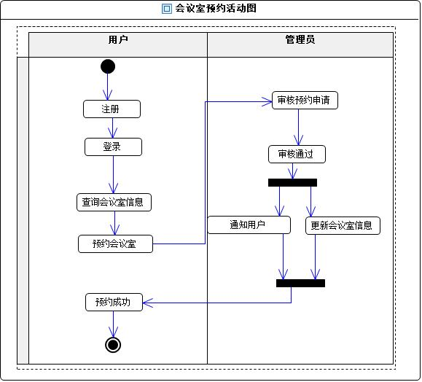

### 4.2.2会议室设备管理流程

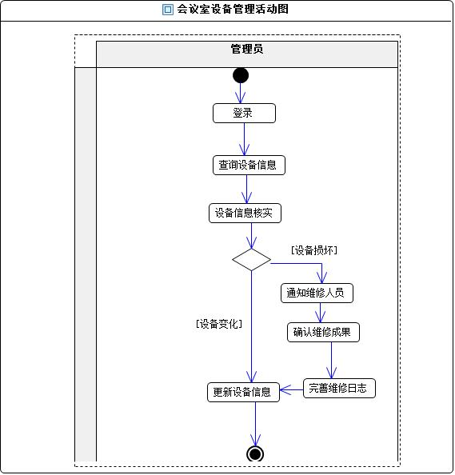

## 4.3用例建模

### 4.3.1总体用例建模

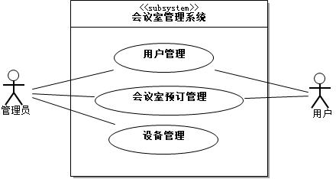

### 4.3.2业务用例建模

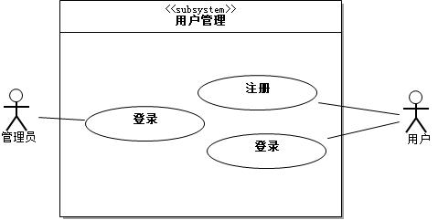

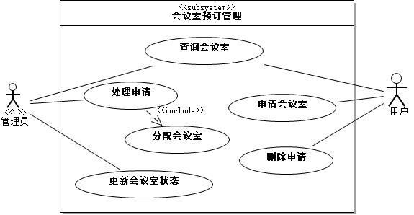

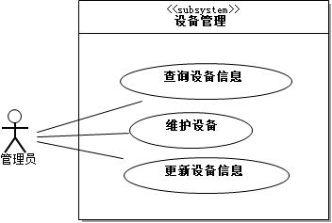

## 4.5系统静态建模

### 4.5.1类图建模

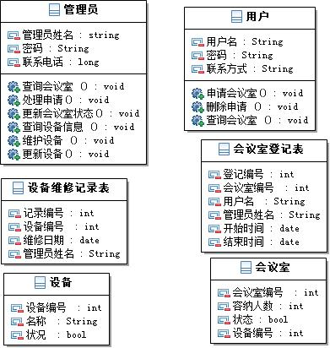

### 4.5.2类关系图建模

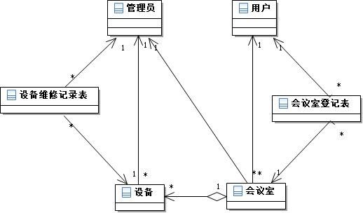

# 5.系统数据库建模

## 5.1数据库物理模型设计

根据停车场管理系统的实际需求，可以得到主要数据库的字段，表及表之间的E-R关系图如下图所示：



根据E—R图进行数据库物理设计，如下图：

